Sa2VA: Marrying SAM2 with LLaVA for Dense Grounded Understanding of Images and Videos_要約
2025, Haobo Yuan, Xiangtai Li, et al.,
論文：https://arxiv.org/abs/2501.04001
Project Page: https://lxtgh.github.io/project/sa2va
Github : https://github.com/bytedance/Sa2VA
hugging face : https://huggingface.co/collections/ByteDance/sa2va-model-zoo
（TikTokなどを運営するByteDanceが出したもの, ライセンスはapache-2.0）

＜概要＞
ByteDanceが、入力画像および動画を参照して会話やセグメンテーションタスクを行う統合モデルとしてSa2VAを提案。
Sa2VAは、SAM-2とLLaVAのようなMLLMを統合し、画像と動画の両方に対する統一されたグラウンデッドな理解を実現する。
現在公開されているSa2VAシリーズの中で最も精度が高いのは、Sa2VA-InternVL3-14B (SAM-2とInternVL3-14Bの組み合わせ)。

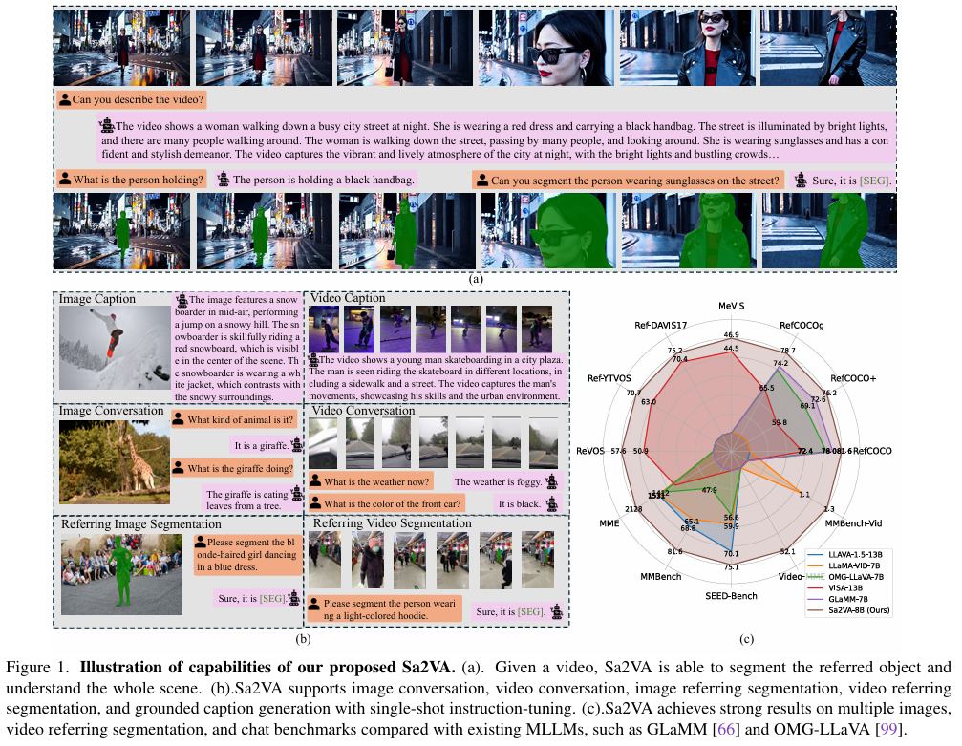
図1：提案するSa2VAの機能の図解。(a) ビデオを与えると、Sa2VAは参照オブジェクトをセグメント化し、シーン全体を理解する。(b) Sa2VAは、画像会話、ビデオ会話、画像参照セグメンテーション、ビデオ参照セグメンテーション、およびシングルショットの指示チューニングによるキャプション生成をサポートする。(c) Sa2VAは、GLaMMやOMG-LLaVAなどの既存のMLLMと比較して、複数画像、ビデオ参照セグメンテーション、およびチャットベンチマークで優れた結果を達成している。
＜Sa2VAの特徴＞
- MLLMとSAM-2の2つのコンポーネントで構成される。
- SAM-2のデコーダーをMLLMに接続するために特別なトークン”[SEG]”を使用する。
“[SEG]”トークンの隠れ状態は新しい種類のプロンプトとして機能し、SAM-2のデコーダーに送られ、セグメンテーションマスクにデコードされる。
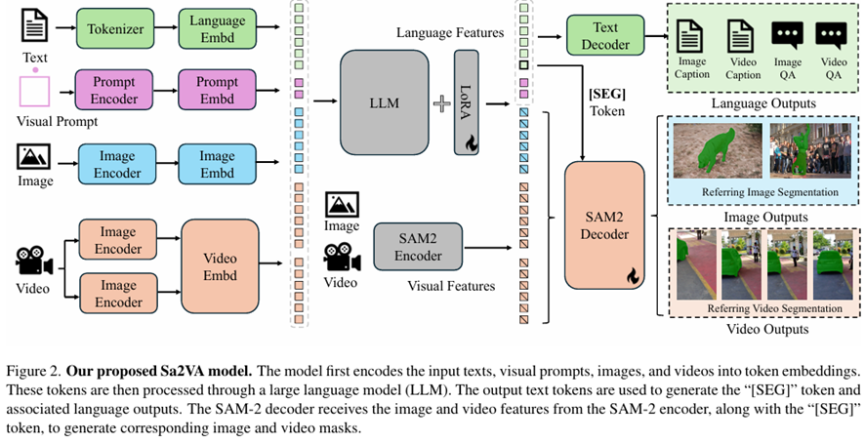
図2：提案するSa2VAモデル。このモデルはまず、入力テキスト、視覚プロンプト、画像、動画をトークン埋め込みにエンコードする。これらのトークンは、大規模言語モデル（LLM）によって処理される。出力テキストトークンは、”[SEG]”トークンと関連する言語出力を生成するために使用さる。SAM-2デコーダーは、SAM-2エンコーダーから画像および動画の特徴と”[SEG]”トークンを受け取り、対応する画像と動画のマスクを生成する。

＜学習＞
VQAタスクとセグメンテーションタスクの両方を一緒に学習。
MLLMの学習はLoRAでのファインチューニングを実施。
その際にSAM-2のデコーダー部分もファインチューニングを実施。

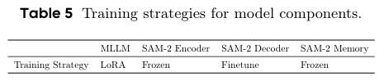

＜精度＞
表6よりMLLM部分をInternVL2.0にしたSa2VA-8Bでは、既存モデルと比較して画像セグメンテーションおよび動画セグメンテーションのタスクでSoTAを達成。
画像を参照した会話や動画を参照した会話タスクにおいても高い精度を達成。
さらに表14よりSa2VAのMLLM部分を最新のInternVL3に変更した場合、画像セグメンテーション、動画セグメンテーション、画像を参照した会話タスクにおいて精度が向上。
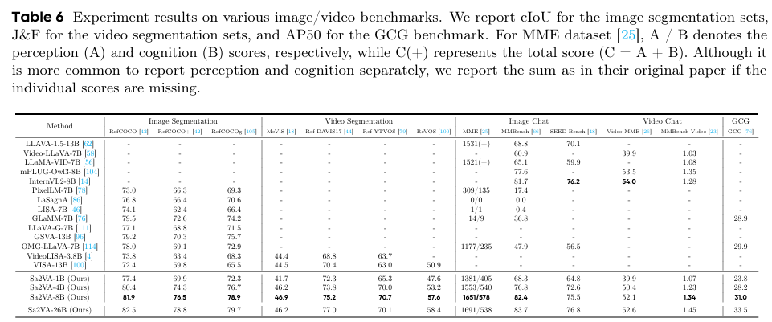
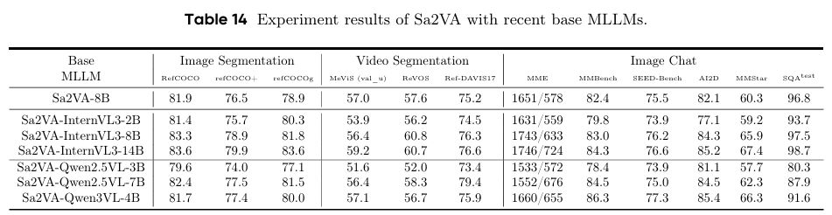

＜結論＞
SAM-2とMLLMを統合し、画像と動画の両方に対して緻密でグラウンディングされた理解を実現する汎用フレームワークであるSa2VAを提案。
SAM-2とMLLMの両方の知識を活用することで、このモデルはマスク生成と言語生成の両方において強力な機能を備えている。
Sa2VAは様々なタスクにおいてベンチマーク全体で優れた性能を発揮することを示した。
さらに、Sa2VAは様々な最新のVLMで拡張できる。

＜小ネタ＞
本研究において、動画セグメンテーション用のデータセットを作成するにあたり、以下のような自動アノテーションパイプラインを構築した。
このパイプラインは3つのステージから構成される。
(1) Object-level annotation.
まず、動画から物体領域が最も大きいフレームを選択し、物体以外のピクセルをマスクする。切り取られた画像（マスクなし）とフル画像（マスクあり）は、それぞれInternVL2-76B に入力され、詳細な記述が生成される。生成された記述はQwen2-72Bによって整合性チェックされ、矛盾する記述は破棄される。この方法により、エラーが発生しやすいケースを除外することができる。
(2) Scene- level annotation.
画像と前段階のオブジェクトレベルの記述は両方ともInternVL2-76Bに送られ、シーンと周囲のオブジェクトとの関係を含む詳細なオブジェクト記述が生成される。
(3) Video-level annotation.
ビデオから8フレームを均一にサンプリングし、各フレーム内のオブジェクトを強調するために黄色の枠線を適用する。これらのフレームはシーンレベルの記述とペアになっており、InternVL2-76Bによって処理され、オブジェクトの動きと動作を捉えたビデオレベルの記述が生成される。
